Всероссийский конкурс «Моя малая родина: природа, культура, этнос»

Направление конференции: природа и этнос

Тема работы:
Моя Калуга. Тайны глиняных свистулек

Автор работы:
Титов Фёдор Александрович, 9 класс

Научный руководитель:
Виденина Галина Юрьевна,
педагог дополнительного образования
МБОУДО ДЮЦКО «Галактика» г. Калуги,
НСП «Дом детского творчества»

КАЛУГА, 2022 год

Содержание
Введение………………………………………………………………………с.3
- Глиняная свистулька в народном творчестве………………………..с.5
  - История возникновения глиняной свистульки…………………….с.5
  - Развитие свистульки в современном мире…………………………с.5
  - Классификация свистулек…………………………………………...с.6
  - По следам этнографических экспедиций…………………………...с.6
  - Технология изготовления глиняной свистульки……………………с.10

- Практическая часть исследования……………………………………с.12
  - Сравнительный анализ форм и элементов росписи хлудневской свистульки со свистульками других регионов России……………...с.12
  - Изготовление хлудневской свистульки………………………………с.20
  - Схема строения хлудневской свистульки…………………………….с.23
- Заключение………………………………………………………………с.25
- Библиографический список…………………………………………….с.26

«Многие сегодня пытаются найти истоки своей культуры,
свои корни в надежде обрести будущее,
сохранив при этом своё национальное достоинство.
Духовное возрождение народного искусства
поможет нам на этом нелёгком пути».
Народный мастер Н. Фролова
Введение
Веками калужская земля славилась своими мастерами и ремесленниками. И сегодня жители Калужской области активно участвуют в процессе сохранения традиций народного декоративно-прикладного искусства. Повсеместно сохраняются и развиваются бытовавшие среди населения Калужского края лозоплетение, резьба по дереву, кузнечное ремесло, ткачество, валяние из шерсти и другие виды промыслов. Традиционные технологии и образы положены в основу творчества современных мастеров.
Культурное наследие предков — богатство Российской земли. Материальные следы прошлого, народные ремесла с их технологиями, обычаи, традиции, народное творчество представляют большой интерес для воссоздания подлинной истории Калуги и Калужского края.
Я уже пятый год занимаюсь в объединении «Народные промыслы» Дома детского творчества г. Калуги. За это время я познакомился с разными видами народных промыслов. Что же интересного мне удалось узнать?
Любое произведение народного искусства - это отражение его внутреннего жизненного уклада, самобытности, традиций. Глиняные игрушки в виде фигурок людей, зверей, птиц очень добрые, яркие, нарядные, красочные. Все они имеют название, определяющее принадлежность их к населённому пункту, в котором зародился промысел, или названы по фамилии автора - Дымковская, Филимоновская, Каргопольская и, конечно, Хлудневская игрушка. Изучая историю игрушки своей малой родины, я решил остановиться на свистульке, как на одном из интереснейших видов глиняной игрушки.Сразу же возникли различные вопросы: почему мастера лепили такие фигурки? Почему наряду с фигурками появились свистульки? Почему их так ярко расписывали и какой смысл они несли в себе? Чем отличаются игрушки-свистульки различных областей России? В чём особенность хлудневской свистульки, изготовленной в нашей Калужской области?
Изучая литературу, иллюстрации по глиняной игрушке более внимательно, я стал замечать, что свистульки в виде фигурок одних и тех же животных, но изготовленные в разных областях (Дымковская, Абашевская), несколько отличаются друг от друга. Их различие может быть заметно не сразу.
Приступая к своему исследованию, я выдвинул следующую гипотезу: если учитывать, что в различных регионах России добывается разная по качеству глина и имеются свои традиции народных промыслов, то глиняные свистульки в каждом регионе имеют свои характерные особенности технологии изготовления, формы и росписи.
Цель моего исследования: изучить особенности формы и росписи глиняных свистулек Калужского края, их символическое значение и технологию изготовления и сравнить их со свистульками различных регионов России.
Задачи исследования:
1. Проанализировать информационные источники.
2. Выяснить символическое значение глиняной свистульки в культуре народов России.
3. Изучить технологию лепки глиняной свистульки.
4. Выделить отличительные особенности технологии изготовления, формы, символики и цвета глиняных свистулек различных областей России
5. Систематизировать имеющиеся сведения об игрушках.
6. Выполнить глиняную свистульку Калужского края, соблюдая технологию лепки и росписи.
7. Сделать выводы и подготовить отчет в форме презентации по результатам исследования
Методы исследования.
Теоретические: анализ литературы, сравнительный анализ игрушек разных традиционных промыслов России.
Практические: интервью с мастерами глиняной игрушки, изготовление авторских работ, посещение мастер классов, изучение коллекции игрушек музея ремесла и быта, дома мастеров, написание исследований и оформление материалов.
Объект исследования: особенности технологии лепки и росписи глиняной свистульки.
Предмет исследования: особенности в технологии лепки и росписи глиняной свистульки Калужского региона

ТЕОРЕТИЧЕСКАЯ ЧАСТЬ ИССЛЕДОВАНИЯ
- Глиняная свистулька в народном творчестве.
  - История возникновения глиняной свистульки
Свистулька – фигурное (обычно в виде птицы) обрядовое звуковое приспособление из обожжённой глины.
Местные названия птицевидных свистулек – соловей, солопелка (в южных = степных областях России: к югу от русла реки Ока); свирестелка, свиристулька (в северной = лесной полосе России, т.е. к северу, от русла рек Ока и Кама) и чувилька (город Плёс на Верхней Волге, в Ивановской области).
Свистульки встречаются в самых разных концах земли. В каждом регионе они имеют свои особенности, однако некоторые повторяющиеся мотивы и, конечно же, любовь к свисту как таковому являются свидетельством некоего отдаленного родства всех народов. Неудивительно поэтому, что многие люди нашли свое призвание в коллекционировании свистулек, а в итальянском городе Чезена близ Виченцы есть даже целый музей, посвященный исключительно им.
История глиняных игрушек-свистулек насчитывает уже тысячелетия. В самой глубокой древности звучащие глиняные изделия служили средством общения и являлись предметами культов, участвуя в религиозных ритуалах. В древние, языческие времена глиняная игрушка была магическим инструментом, способным вызвать ветер и вместе с ним дождь, отпугнуть нечистую силу. В преданиях почти всех народов, в том числе и в Библии, говорится о глине, как о материале, из которого Бог создал человека, и это неспроста. Древняя притча повествует о том, что у Творца осталось немного глины, когда он закончил работу. «Подари мне счастье», – попросил человек. И тогда Бог протянул ему кусочек глины и сказал: «Счастье вылепи себе сам». И человек вылепил себе свистульку, которая радует и хранит его не одно тысячелетие. Впрочем, у Бога еще много глины, и каждый может смастерить из нее свою свистульку. И счастье в придачу.
Позже свистульки утеряли сакральный смысл и превратились в детскую игрушку, в своеобразный музыкальный инструмент.
Точное время начала изготовления игрушек определить очень трудно, но можно предположить, что они появились на ранних ступенях развития человеческого общества. Вопрос о происхождении игрушки не может быть решён однозначно.

  - Развитие свистульки в современном мире
Когда обрядовое значение свистульки утратило смысл, ее развитие пошло по двум направлениям:
- Окарина - распространенный во многих странах мира духовой музыкальный инструмент со свистковым устройством, род флейты (итальянское ocarina - буквально «гусенок»). Ее глиняный, фаянсовый или фарфоровый корпус яйцевидной формы имеет до десяти отверстий для изменения высоты звуков в регистрах от сопрано до контрабаса. К окаревидным инструментам относятся всякого рода керамические свистульки в виде птичек, рыбок, раковин и т.д.
- Народная игрушка, где свистулька может быть самостоятельным образом. На потеху ребятишкам делали игрушку-свистульку, в которой варьировались традиционные мотивы русской народной игрушки: всадники, птицы, барышни. [22]
1.3 Классификация свистулек
Благодаря различному акустическому строению существует три основных группы свистулек:
- сосудообразные (распространены на всех континентах), фигуры со свистком, который находится не в самом сосуде, а в его подставке (Португалия, Испания, Майорка, Мексика),
- водяные свистульки-«соловьи», конструкция которых остается неизменной при всем разнообразии форм по всему миру (Болгария, Румыния, Чехия, Финляндия, Латвия и т.д.),
- - глиняный музыкальный инструмент – окарина (Россия, Белоруссия, Болгария).[22]
Свистульки самые разные и по звучанию, и по форме. Они и свистят, и дудят, и гудят, и даже гремят.
В деревне Хлуднево Калужской области изготовляли свистульки, которые одновременно служили погремушками; их называли грематухами. Но ничто не сравнится с водяной свистулькой-соловьем. Перед тем как свистеть, в нее надо налить немного воды, и тогда звук получается, как у настоящего соловья!

  - По следам этнографических экспедиций
На границе Брянской и Калужской областей, там, где начинаются знаменитые брянские леса, стоит и живет своей особенной жизнью деревня Хлуднево. Высокий пригорок, дома в ряд, как по линейке. Необходимая для промысла глина — мягкая, пластичная - находилась за околицей, у речки Становушки. От того и повёлся здесь исстари гончарный промысел.
Истории промысла и производству игрушек посвящен ряд публикаций. О хлудневских игрушках кратко рассказывает Г. М. Блинов (1977), А. Я. Фрумкин (1987) в общих чертах рассматривает вопросы формообразования и специфики этого промысла, а Г. П. Мельников (2001, 2003) и Г. П. Никишин (2003), касаясь истории хлудневской игрушки, анализируют процесс ее эволюции в современных условиях. В содержательной статье Н. М. Ведерниковой (1999) приведены интересные материалы по истории промысла, высказаны важные соображения о его будущем и опубликована родословная семьи Трифоновых. В статье Н. Ф. Вяткиной (1995) подробно рассказывается о быте хлудневской гончарной семьи, а также описана последовательность изготовления игрушек. В монографии А. Г. Кулешова (2012) проведен сравнительный анализ истории и типологии образов русской глиняной игрушки, где наряду с другими промыслами рассматривается и хлудневский. [1]
Калужская глиняная игрушка начала XX столетия, по утверждению Маслова, «...не имеет поливы, цвет черепка светло-жёлтый, переходящий почти в белый, раскраска полосатая — чередование полос красных и синих, красных и зелёных. Встречается также и ярко-жёлтый цвет». Исследователь обращает внимание на традиционность сюжетов калужской глиняной игрушки: «коза», «всадник», «барыня с гусем», «птица», «коник».
Материалы по этнографии, статистике, кустарным промыслам Калужской губернии не дают сведений о производстве собственно хлудневской игрушки. Вполне логично предположить изготовление её как дополнение к производству глиняной посуды. В «Калужских губернских ведомостях» и «Памятной книжке Калужской губернии на 1905 г.» приводится самая общая информация о городских и сельских ярмарках, где наряду с гончарной посудой продавались глиняные свистульки. Следовательно, производство глиняной игрушки в губернии на протяжении XIX — начала XX вв. было чисто народным промыслом, распространенным в разных уездах. Составной частью промысла была и хлудневская игрушка, производство и сюжеты которой стихийно регулировались рыночным спросом.
Материалы интервью с народным мастером глиняной игрушки Заборских А.Г. «Гончарная глина деревни Хлуднево настолько хороша в работе, что за ней приезжали гончары из других городов. Для посуды использовалась красная, где много железа, для игрушек – серая, после обжига она становится белой, и её очень удобно расписывать.
Сейчас хлудневскую игрушку называют брендом области, нашим культурным наследием.
Первое письменное упоминание о гончарном промысле в здешних краях относится к 1857 году. Однако есть мнение, что появился он лет на 200 раньше.
В 2000 году в Хлуднево приезжала большая экспедиция из Калуги: археологи, искусствоведы. Помимо раскопок старых горнов, где обжигали керамику, закладывали шурфы. Оказалось – по всей деревне почти на метр в глубину сплошной черепок. Значит, гончарное дело тут велось минимум с XYII века.
Сюжетов у хлудневской игрушки множество. Тут и привычная в крестьянском хозяйстве живность – петухи, козы, коровы и т.д., «барыни»-грематушки, «древо жизни» - вряд ли где найдется такое отражение простонародного понимания мира. Но каждый мастер лепил то, что сердцу мило. Особенно любимы Александром Геннадьевичем (и нам они тоже понравились) свистульки-перевертыши – два-три сюжета в одной. Одной стороной повернешь – птица, другой – человек. Чудеса, да и только!
А еще говорят, когда дуешь в свистульку, часть души ей даешь и оживляешь.
Жителей Хлуднева по роду их деятельности в округе так и называли «хлудневские горшки». Испокон веков мужчины, как говорят хлудневцы, «тянули» здесь горшки, делали декоративную посуду — кувшины — «колеса», самовары, а женщины лепили погремушки («грематушки»), да свистульки: «соловьи», «сопелки», «гудухи», «солопелки»).
Гончарным искусством в прежние времена занималась чуть ли не вся Бобровка — левый, как идти от железной дороги, край деревни.
Хлудневских гончаров знали далеко в округе. Куда только не выезжали они со своей посудой. По 40 подвод (а в каждую укладывали до 300 штук изделий) привозили хлудневские гончары на ярмарки в Киров, Людиново, Дятьково, Сухиничи, Брянск, на Смоленщину и все распродавали. В 30-егоды при своем колхозе они организовали гончарную артель. В 1960 годах по разным причинам многие гончары бросили свое занятие, и уже в 1970-егоды в деревне постоянно делали посуду только три мастера: Сергей Иванович Трифонов, его родной брат Иван Иванович Трифонов и Иван Петрович Бубнев. В 1995 г. умерли Сергей Иванович и Иван Иванович Трифоновы, а в 2001 году- Иван Петрович Бубнев. Производство гончарной посуды в Хлудневе прекратилось». [13]
Свистульки были самым популярным товаром на ярмарках и предназначались для детей. Мастерицы лепили их сотнями и распродавали на ближайших ярмарках. Простые и ярко раскрашенные, они охотно раскупались, чтобы занять маленьких детей.
Свистульки различали по количеству ножек: без ножек и на двух ножках. В большей массе создавали эти игрушки вальковой формы (без ножек), их нельзя было поставить на какую-либо поверхность и сложно было использовать в игре. Это были самые дешёвые игрушки, они предназначались для детской игры и «жили» в рамках ярмарки. Свистухи посложнее, с двумя ножками, стоили немного дороже и их уже можно было ставить на поверхность как фигурки и использовать в композиционных играх с несколькими другими подобными игрушками. Были и гудухи – большие свистки с низким тоном.
Головки свистулек имеют тенденцию к оборотничеству: в одном ракурсе это птичка с поднятыми крыльями, в другом она превращается в голову рогатого животного, а в третьем – в цветок.
Мастерицы любили лепить свистульки и лепили их большими партиями не только потому, что они быстро раскупались, но и потому, что их легко было перевозить, раскладывать и собирать в сумки. Делать это приходилось часто, так как для торговли на ярмарках требовалось специальное разрешение, которое было не у всех.
Сотрудники Музея ремесла, архитектуры и быта более двадцати лет занимаются изучением калужских глиняных игрушек конца XV–XX веков. Накоплен значительный опыт, как описательный, принятый в музейном деле, так и технологический, который отрабатывается в специально созданной при музее экспериментальной мастерской лаборатории под руководством эксперта Министерства культуры РФ по декоративно-прикладному искусству, археологии и бытовым предметам, Народного мастера России В. А. Ткаченко. Музей награжден двумя серебряными медалями (в Ярославле и итальянской Чезуне) за восстановление промысла глиняной игрушки города Калуги.
Так, по их определению, глиняные игрушки Калуги делятся на два больших семейства: игрушки безмолвные, не озвученные и звуковые игрушки – озвученные керамические музыкальные инструменты разной сложности конструктивного исполнения. Интересны названия техник исполнения самого свистка в разые исторические промежутки: «пельмень», «пузырь», «дутыш». [25]
Работа калужского краеведа Маслова Н. М. (1890–1967 гг.) «Калужская художественная керамика», подготовленная к печати В. Г. Пуцко для сборника «Родная старина» (материалы II и III научно-практических конференций по проблемам сохранения и развития фольклора) подтверждает местное происхождение свистулек и фигурок, найденных при сносе старых домов. Маслов Н. М. указывает центры, где изготавливались свистульки: деревня Аненки, пригород Калуги; Перемышль калужский, где еще в 1934 году мастер-игрушечник Василий Афанасьевич Шелеляев (1894–1969 гг.) изготавливал свистульки для тряпичников. В настоящее время мастера нашего промысла используют опыт, накопленный предками. [26]
Изготовление калужской глиняной игрушки, которая известна в настоящее время больше как хлудневская игрушка, по этнографическим материалам во многом связывается с праздничными гуляньями -- ярилками. Они проходили на пасхальной неделе в селах и городах губернии. Здесь необходимы были традиционные «свистульки», «сопелки», в виде козы, конька, медведя, бабы с гусем, птички, вылепленные из глины, без поливы, с яркой раскраской. Само название праздника -- ярилки -- происходит от имени древнего славянского бога солнца -- Ярилы. Утрачена магическая и заклинательная сущность древнего действа, но калужская глиняная игрушка во всем своем комплексе бессознательно донесла до наших дней древние вятические формы, сохранила в механической передаче апотропейное значение образа.
1.5 Технология изготовления глиняной свистульки.
Материал для лепки свистулек
Глина - вторичная или обломочная (под воздействием воды – холода – тепла – солнца) горная порода, происшедшая от выветривания более массивных горных пород.
Во всех сортах природной глины всегда содержатся:
а) глинозем, т. е. оксид алюминия Al₂O₃ , что после обжига придаёт природной глине белый цвет;
б) кремнезем или оксид кремния SiO₂ , благодаря чему глина после обжига приобретает бурый цвет;
в) гидратная вода, Н₂O - как вещество, удаляемое при прокаливании.
Как и всю керамику, свистульки делают из керамической массы (или глиняного теста). Основной состав керамической массы - это глина. В природе она встречается очень часто различных цветов, но, как правило, при обжиге ее цвет меняется на красный или белый. Отсюда и название - красножгущаяся и беложгущаяся.
Беложгущаяся глина (фарфор) – выдерживает обжиг до температуры в 1450 °C;
«полуфарфор (или фаянс)» – получают при температуре до 1200 °C.
Красножгущаяся глина – выдерживает обжиг только до 900 °C (и выше этой температуры изделия из красной глины начинают оплавляться, а затем и течь как стекло). [22]
В южных областях России для лепки свистулек, как правило, используется белая (беложгущаяся) глина либо смеси белой и красной глин. И, в конечном результате (после обжига) получаются изделия – белого цвета или светло-розового оттенка, что позволяет народным мастерам отказаться от последующей побелки свистулек. И что, в обязательном порядке (в смысле – побелки лепных фигурок), делают на Русском Севере и северо-востоке России: вятские или дымковские мастерицы и мастера из Каргополя.
Главное различие между свистульками, вылепленными в России, заключается в следующем:
1) к северу от русла реки Ока (несущей свои воды с запада на восток; и, как бы расчленяя Европейскую часть России на две части: южную = степную и северную = лесную и болотистую): а, стало быть, от окрестностей Владимира и до Архангельска – преобладают залежи красножгущейся глины;
2) к югу от русла реки Ока, а, т. е. от Рязанской области и до Кубани – чаще можно обнаружить залежи беложгущейся глины. [22]
Наибольшее распространение имеет красножгущаяся. Это, пожалуй, самый распространенный материал на Земле. Пласты глины часто выходят на поверхность по берегам рек, озер и склонов оврагов. Ее можно встретить даже в городе при рытье котлованов под строительство дома или при ремонте водопроводов. Но природную (или живую глину) не всегда можно использовать для изготовления керамических изделий, т.к. она часто содержит примеси: песок, мелкие камни и др. Глина, содержащая до 5% песка, называется жирной, а до 30% - тощей. Для изготовления свистулек пригодна глина средней жирности, включающая 10-15% песка. Глина, прошедшая определенный технологический процесс подготовки для изготовления гончарных изделий, называется керамической массой или глиняным тестом. На промышленных предприятиях для этих целей применяются сложные машины: шаровые мельницы, грохоты, прессы и др. Но для работы с небольшим количеством можно приготовить ее вручную.
Дело в том, что единой технологии изготовления свистульки из глины не существует – сколько мастеров, столько и технологий.
Долгое время свистки были без ножек – лежачки, но в 60 х годах со временем поднялись во весь рост. Больших барынь и коников делали редко, только к большим ярмаркам. Хотя вроде все лепили одно и то же, работы были очень индивидуальны и легко узнаваемы, как говорила Бубнева Татьяна Ивановна: «У каждого дурака своя рука». Ведь только профессиональный художник может сделать точную копию, а сельские труженики работали как умели, между полевыми работами, а зачастую поздно ночью. И в каждой семье был свой почерк, ведь традиция изготовления игрушек передавалась в семье. Существовали целые династии потомственных мастеров, которые сохранили и передали своим детям мастерство своих предков.

Родословная потомственных гончаров Трифоновых подтверждает непрерывность традиции на протяжении полутора столетий. [10].

ПРАКТИЧЕСКАЯ ЧАСТЬ ИССЛЕДОВАНИЯ

Изучая описание традиций изготовления глиняной свистульки по различным источникам, я выяснил, что весь процесс создания свистульки, начиная от подготовки глины и заканчивая росписью игрушки, очень символичен, имеет свои тайны и секреты. Эти секреты передавались из поколения в поколение, бережно храня традиции своего промысла.
Для своего исследования я выбрал образцы понравившихся мне народных игрушек: дымковская, филимоновская, каргопольская, тверская, абашевская, петровская, хлудневская. Я сравнил игрушки по технологии изготовления, форме, цвету, символике, образам и сюжетам. Результаты представлены в виде таблицы.

2.1. Сравнительный анализ отличительных особенностей глиняных игрушек различных областей России.

Игрушки разных областей России | Вид глины | Технология изготовления | Форма | Цвет | Символика | Образы и сюжеты
Дымковская  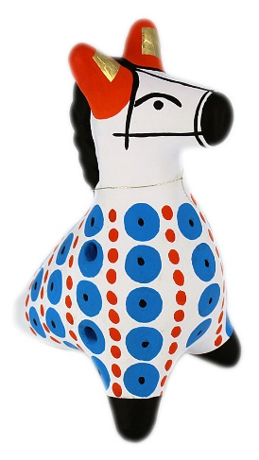 | Красно-  жгущаяся | Позы и движения дымковской игрушки несколько условны, упрощены, согласно древней традиции изготовления народной игрушки, скульптуры. Изделия отличаются обобщенными, несколько гротескными формами. | Декоративная глиняная скульптура высотой до 25 сантиметров. Монолитный силуэт. Разнообразие налепных деталей. | По белому меловому грунту ярко раскрашивается темперными красками, применяется сусальное золото.  Геометрические фигуры, зигзаги, полосы и круги, волнистые линии, точки, пятна, клетка.  При нанесении узоров используются яркие контрастные цвета: зеленый, красный, синий, желтый, голубой, малиновый, черный и белый, а также позолота. | Синие волнистые полосы — вода;  перекрещенные полосы — колодец;  круг, внутри которого звездочка, — солнце и другие небесные светила и т.д. | Животные, всадники (обычно свистульки), дамы в кринолинах, кавалеры, сказочные персонажи, бытовые сценки.  Фигурки домашних животных.
Филимоновская  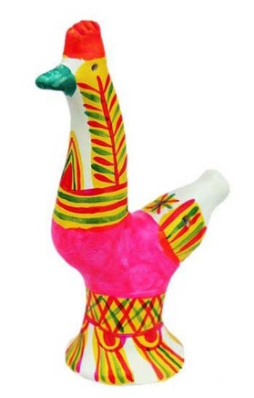 | Бело-  гущаяся  («синика») | Глина пластичная, жирная, быстро сохнет и покрывается трещинами, которые заглаживают влажной рукой, постепенно вытягивая туловище фигурки, перехваченное в талии и переходящее в длинную шею с маленькой головкой. | Удлиненные пропорции фигурок с небольшой головкой.  Игрушки, в основном, крупные, но бывают и очень миниатюрные. Мало деталей. | Красные и зеленые полосы, солнце, елочки, решетки, которые наносятся по белому или желтому фону. | Геометрические элементы: штрихи, крестики, точки, пятна, круги, треугольники, а также веточки, звездчатые розетки. Круг – это солнце, треугольник – земля, елочки и ростки – символ растительности и жизни. | Люди - барыни, солдаты, всадники, гармонист и т.д.;  Животные - собака, кошка, лиса, олень, конь, корова;  птицы - павлин, петух, курица и утка;  композиции (всего более 50) - тройка, чаепитие, карусель, Георгий со змеем, на лавочке и др.
Каргопольская  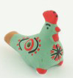 | Красно-  жгущаяся | Лепят игрушки из красной глины. Сначала делают верхнюю часть туловища и крупную голову на толстой шее, затем торс соединяют с ногами в мужской фигуре или с юбкой в женской, потом прилепляют руки, головные уборы и разные предметы. Места соединения сглаживают, и фигурки приобретают монолитность. | Коренастые фигурки людей, а также фигурки, изображающие животных, птиц.  Фигура монолитна, выполнена из одного куска глины, налепных деталей немного. Игрушки приземисты, кажутся неуклюжими и тяжеловатыми. Формы предельно упрощены, условная обобщенная передача образа. В отличие от Дымковской, чуждо городское влияние, секрет выразительности в лепке. В отличие от Филимоновской веселые плосковатые лица, короткие руки делают фигуру забавной и шутливой. | Характерны неяркие цвета – серый, розовый, зеленый, сиренево-синий, бирюзовый, коричневый, желтый, оранжевый, красный; гамма сдержанная. | Геометрический орнамент состоит из прямых и косых крестов, поперечных полос, штрихов, концентрированных овалов, пятен, зубцов, которые ритмично наносятся на поверхность игрушки. Это не просто узор, а символические знаки, древние следы культа солнца и земли. | 2 направления:  старинные одиночные животные и люди - Полкан (мужчина с телом коня), Берегиня (держащая голубей в руках), женщина-мать как олицетворение животворящей силы земли и солнца, любимый образ — фигура «Бобки»;  сюжетные многофигурные композиции, которые демонстрируют сельский образ жизни или сказки - «Девушка стирает», «Рыбаки», «Тройка лошадей» и т.д.
Тверская  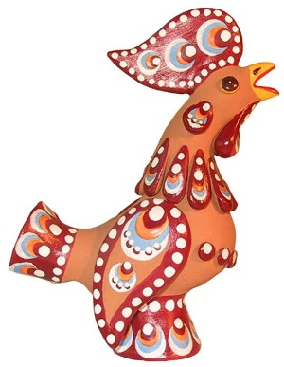 | Красно-  жгущаяся | Игрушка лепится из коричневой глины, являющейся фоном росписи. | Игрушки статичны, но иногда повернута голова, разная осанка. Птицы гордые, красивые, декоративные. Птицы украшаются налепами и затем расписываются. | Особенно выделяется белый цвет: точки-капельки – жемчужинки, мазки разной величины и формы, которые накладываются в два – три слоя. Большой мазок украшается мазками поменьше другого цвета и точкой. Роспись украшает грудь птицы, хвост, крылья, выделяются гребешок, хохолок. | Сочетание цветов разное – это голубой, синий, желтый, оранжевый, красный, темно-красный, коричневый, зеленый, немного черного и главный цвет белый, жемчужинки – белые точки. В украшении игрушки один цвет должен повториться трижды. Сочетание темных и светлых цветов учитывается при составлении узора: если полоса темная, то украшение светлое. | Птицы (гуси-лебеди, утки, прихорашивающие свои перышки, гордые петухи и скромные курочки), животные (собаки, лисы), а также женские фигурки, одну из которых назвали «Новоторка».
Абашевская | Красно-  жгущаяся | Особые скульптурные приемы позволяют придать изображениям животных сказочный вид. | Фигурки имеют удлиненное туловище с короткими, широко расставленными ногами и длинной изящной шеей. На маленькой, тщательно вылепленной головке выделяются глубоко процарапанные глаза. Головы козлов, оленей, баранов увенчаны изогнутыми, иногда многоярусными рогами. Пышные челки, кудрявые бороды и гривы четко моделированы, их контуры, очерченные стекой, имеют строгий рисунок и высокий рельеф. | Основа изделия покрывается яркими масляными красками ( красный, синий, голубой, зеленый и черный), затем добавляется серебряная или золотая "оживка", которая придает игрушкам эффектный, индивидуальный характер. | Символика в образах. Барыня — символ женской чистоты, целомудрия.  Всадник — жених для девушки, верность долгу.  Коровка — символ плодородия.  Козлик — символ упорства в достижении цели.  Собачка — символ верности и дружбы.  Собачка со щенком — символ материнства.  Олень — символ единения с природой.  Барашек «золотое руно» — символ достатка.  Птичка — символ творчества  Лев — символ власти. | Свистульки, изображающие животных, нередко принимающих фантасмагорический сказочный облик.  Олень с золотыми рогами в форме лестницы. Основные мотивы: домашние животные, дуры-барыни, городовой, офицер и т.д.
Петровская | Красно-  жгущаяся | В свистульках по бокам делают от двух до шести отверстий, по очереди зажимая которые, можно наигрывать музыку | Характерный для петровской свистульки вид — три точки опоры: две ножки и хвостик-свисток, по бокам делают от двух до шести отверстий. | Игрушка покрывается поливой и приобретает зелёный цвет. | Орнамент на игрушки наносится палочкой-пиской, ножом и ногтем. Это ёлочки, ромбики, различные знаки и символы. Вид рельефной декоративной отделки, выполненный вдавливанием-тиснением археологи называют «ямочным» | Волшебные птицы, кони, олени, причудливые петухи и козероги. Разнообразны фигурки людей: кормилицы, мужики с балалайками и гармошками.
Хлудневская  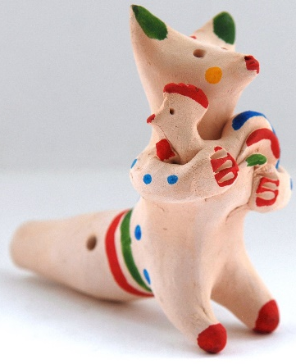 | Бело-  гущаяся  («синика») | Хлудневская игрушка делается из синей глины «синики». Слепленные игрушки сохнут день-два на воздухе, затем их досушивают в печке, пока глина не станет светлой. В процессе обжига глина меняет свой природный цвет и становится бело-розовой - это фоновый цвет хлудневской игрушки. Далее – роспись. | От отдельных маленьких фигурок-систулек до многофигурных композиций | Традиционная палитра хлудневских игрушек включает в себя четыре основных цвета: красный, синий, жёлтый, зелёный.  Красный — цвет земли, тела, символ огня, высоты духа, красоты.  Синий — цвет воздуха, космоса, воды.  Желтый, оранжевый — цвет солнца, огня.  Зеленый — символ возрождения жизни. | Солярные знаки на изделиях – это зашифрованные пожелания добра, света, благополучия.  Дождь – волнистые или прямые вертикальные линии.  Реки (озера) – волнистые или прямые горизонтальные линии.  Колос (трава) – точки, пучки точек разного цвета.  Ромб – знак земли, неба, солнца, жизни.  Ромб (квадрат) с точкой (точками) – знак засеянного поля, плодородия.  Солнце – самый распространенный солярный знак. Его изображения – крест, крест в круге, крест в ромбе, квадрат, треугольник, розетка. | Все традиционные образы русской глиняной игрушки: конь и всадник, корова и бык, баран и овца, коза и козёл, олень-лось, медведь, множество разных птиц. Изображения людей: бабы с детьми на руках, с птицей, собачкой или цветком, часто – в костюмах древнего происхождения. Растительные сюжеты – деревья с птицами, цветами и животными. Только для хлудневской игрушки характерен загадочный образ Рогаля – странного, похожего на чёртика существа. Чаще всего Рогаль изображается на руках у бабы и представляет собой, по-видимому, нечто вроде домового.

Выводы

Исходя из данных сравнительного анализа, я могу с уверенностью утверждать, что моя выдвинутая гипотеза подтвердилась. Различные регионы имеют свои характерные особенности в технологии изготовления, формы и росписи глиняных игрушек.

В ходе исследования, я выяснил следующее: через цвет и орнамент мастер пытался выразить свое отношение к миру, уважение и почитание сил природы. Орнаменты на наших свистульках (как и большинство форм) - традиционные славянские. В них зашифрованы основные понятия - Вселенная, Земля, течение Времени, движение Вод, Рождение и Перерождение...
Символика цвета: красный – жизнь, кровное родство; желтый – солнце, свет; синий – вода, небеса; белый – чистота, свет исходящий изнутри; зеленый – молодость; черный – земля; голубой – благость, спокойствие; золотой – цвет солнца.
Символика элементов росписи: зеленые и жёлтые пятна – идея жизни, рост жизненных сил; большие жёлтые и красные круги – символ зари, солнце; круг – символ солнца; кольцо – вечность и цикличность жизни и природы; зерно, колос – символ жизни, рождения нового; фрагменты растений, веточки - символ единства человека и природы.
Размер свистульки и качество звучания.
Качество (тембр и высота) звука свистульки – всё это напрямую зависит от внутреннего объёма камеры духового приспособления из обожжённой глины.
Южнорусские народные умельцы вытягивают фигурные свистульки из цельного куска (сколько глины сразу мастер в руку взял): то, и внутренний объём камеры духового приспособления невелик – зато и звук (громкость) выше.
Мастера-свистушечники в Центральных областях России и на Русском Севере вылепляют камеры, как основу духовых приспособлений, несколько больших размеров – благодаря чему звучание здешних свистулек чуть мягче (пониже, протяжней).
Южнорусские свистульки, из-за меньшего объёма камеры духового приспособления, имеют обычно не более двух боковых отверстий.
Внутренний объём камер свистулек, вылепляемых в Центральных областях России и на Русском Севере, как правило, больше. Поэтому и число боковых отверстий возможно – до четырёх.

В ходе сравнения глиняных свистулек различных областей России были получены следующие результаты: выявлены и подробно рассмотрены все технологические этапы изготовления глиняной свистульки. Объяснено символическое значение образов свистулек (форма, элементы росписи, цвет имели для народа свой смысл). Любая игрушка яркая и оригинальная, колоритная. Для изготовления свистульки выбирались образы животных и птиц, каждый из которых нёс своё символическое значение. По форме заметно отличаются друг от друга Дымковская, Филимоновская, Тверская свистульки. По характеру росписи можно безошибочно отличить Дымковскую, Филимоновскую, Петровскую, Абашевскую игрушки. Для росписи свистулек использовались естественные тона, натуральные природные оттенки. Отсутствовало смешение цветов. Большое разнообразие цветов наблюдается в росписи Дымковской свистульки, самое устойчивое, характерное сочетание цветов у Филимоновской и Хлуднеской игрушки. Во всех свистульках всех областей (кроме Петровской) обязательно присутствует красный цвет. Наиболее часто использовались жёлтый, зелёный и синий цвета.
На основании выше перечисленного, я пришёл к выводу, что глиняные игрушки разных ремесленных центров сходны по образам и по символике, отличны по форме и по цвету.

По результатам исследования изготовлены образцы глиняных свистулек с соблюдением всех технологических этапов.
2.2 Изготовление хлудневской свистульки
Познакомившись с технологией изготовления глиняной свистульки по технологическому описанию, практическим урокам и мастер-классам с мастерами, я могу выделить основные этапы изготовления глиняной игрушки-свистульки:
1. Подготовка глины.
2. Лепка туловища.
3. Формирование отверстия «свистульки».
4. Оформление деталей.
5. Сушка.
6. Обжиг.
7. Роспись.
8. Глазурование (иногда)

Процесс изготовления игрушки-свистульки индивидуален для каждого мастера, поэтому не существует единой технологии. Предлагаю использовать технологию хлудневских мастеров, которая сильно отличается от общей технологии, представленной мной выше.
Итак, для создания свистульки нам понадобится: кусок глины, баночка с водой, тряпочка и стеки.

Хорошо проминаем глину, чтобы в ней не осталось пузырьков воздуха.

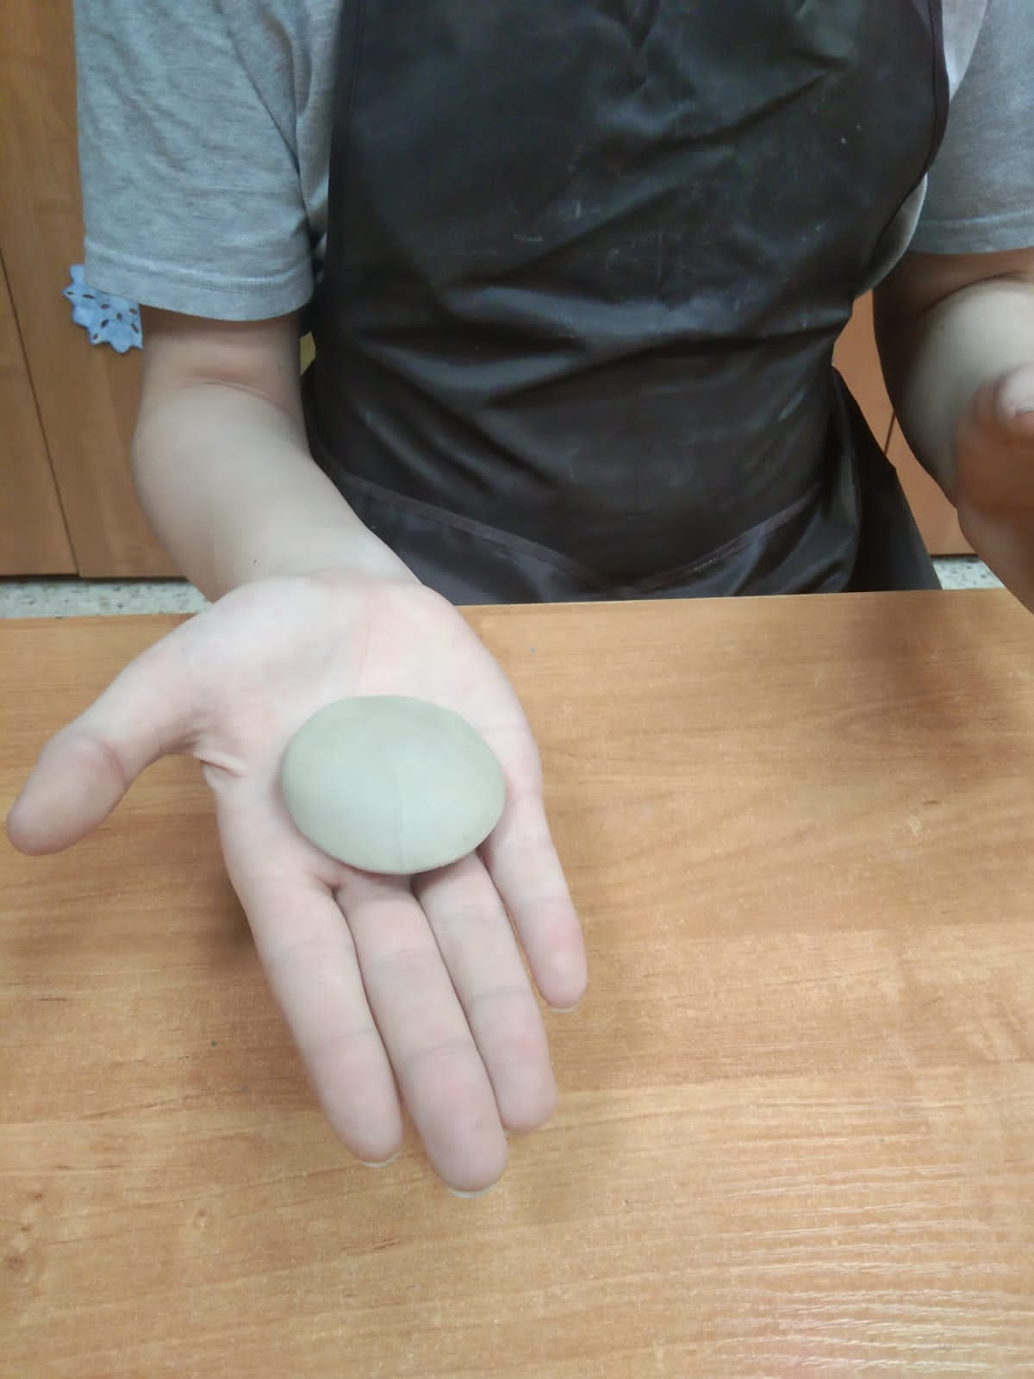
- Берем небольшой комочек глины и лепим традиционный свисток формы «пельмень» («куржупка»). Для этого катаем шар, расплющиваем его в ладони и получаем блинчик толщиной примерно 3 мм. Из маленького комочка катаем цилиндр примерно 1,5 см, кладем на край блинчика и закрываем его в пельмень, оставляя внутри пустую полость. Разравниваем края и оставляем немого подсохнуть.
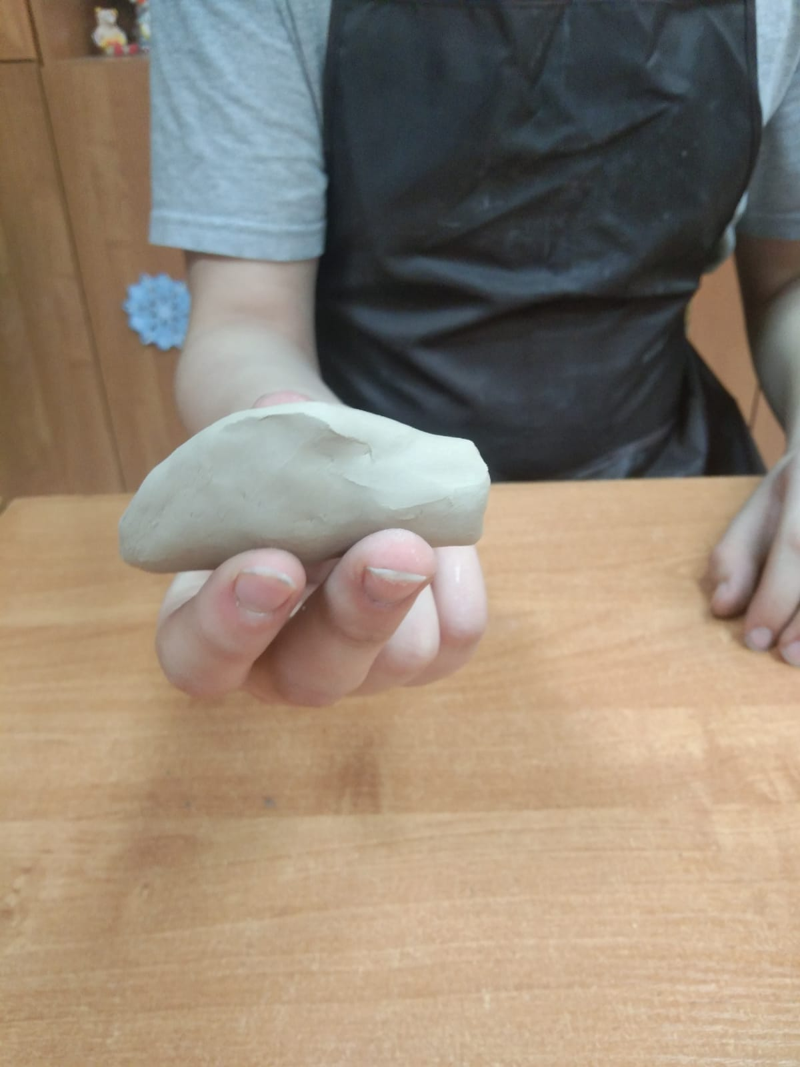
- Лепим фигурку (птица, животное, человек, рогаль). Катаем прямоугольник, снизу вытягиваем две ножки, а из верхней части делаем любую фигурку, например, коня (вытягиваем удлиненную мордочку и уши).
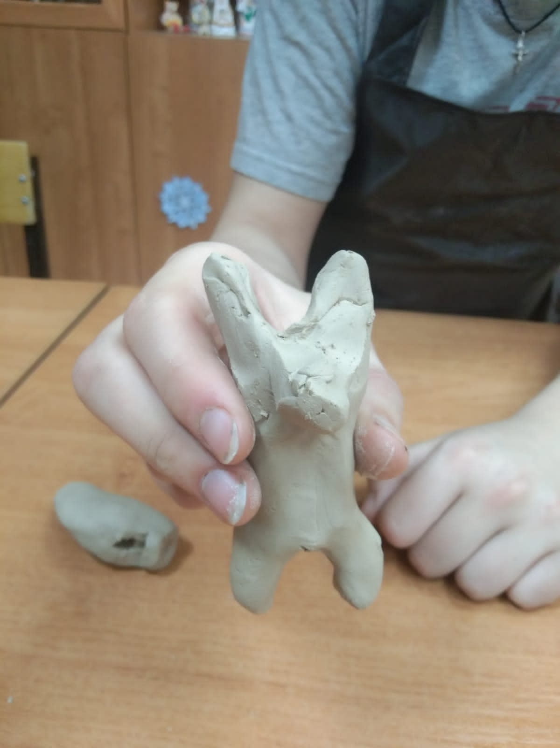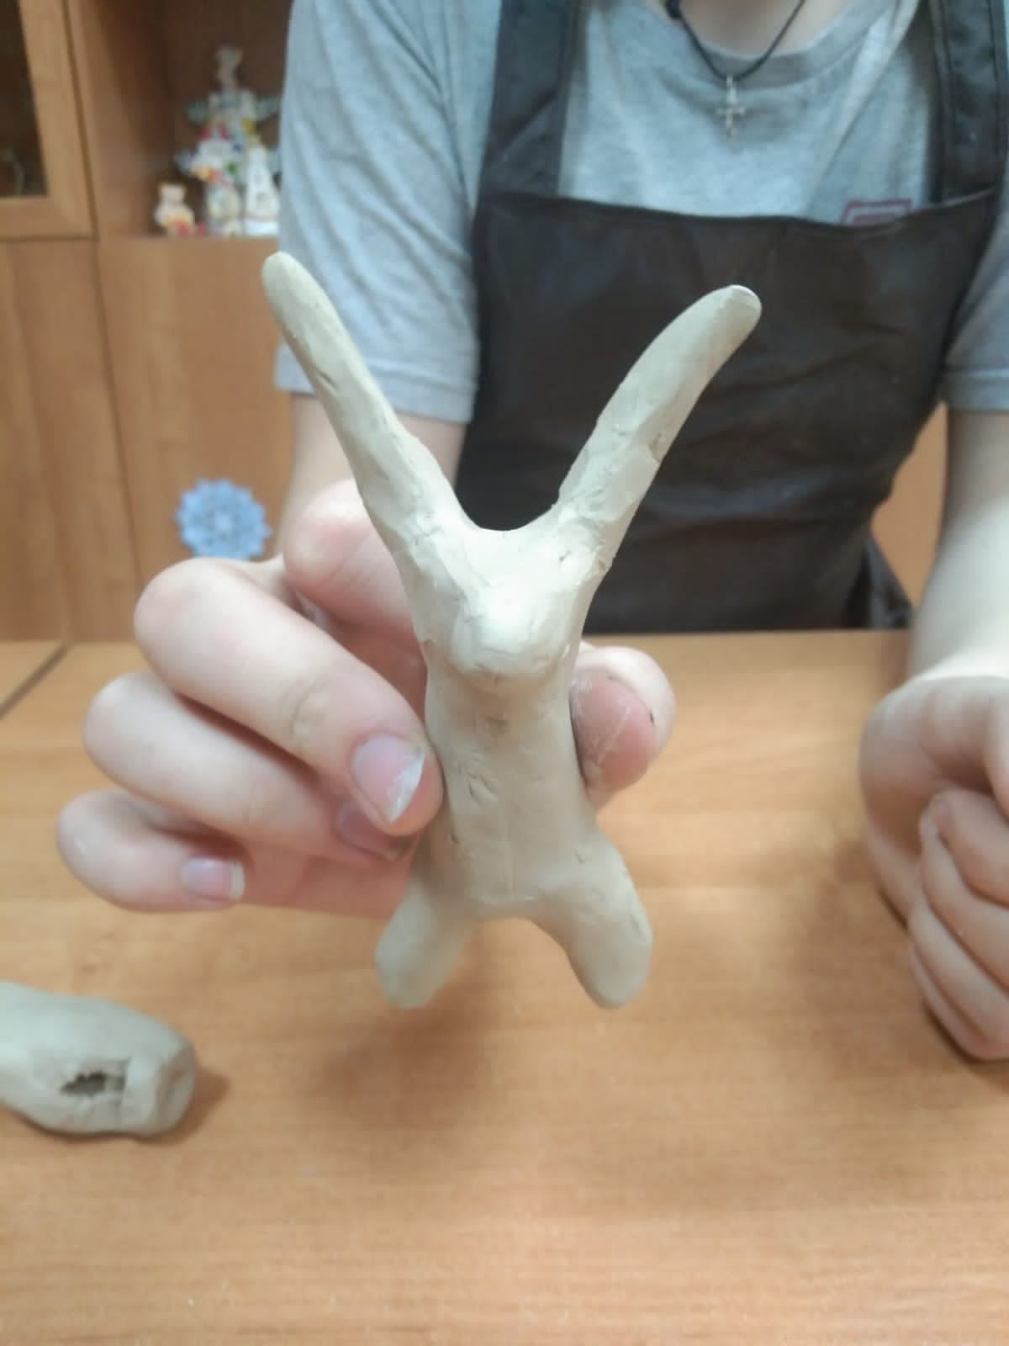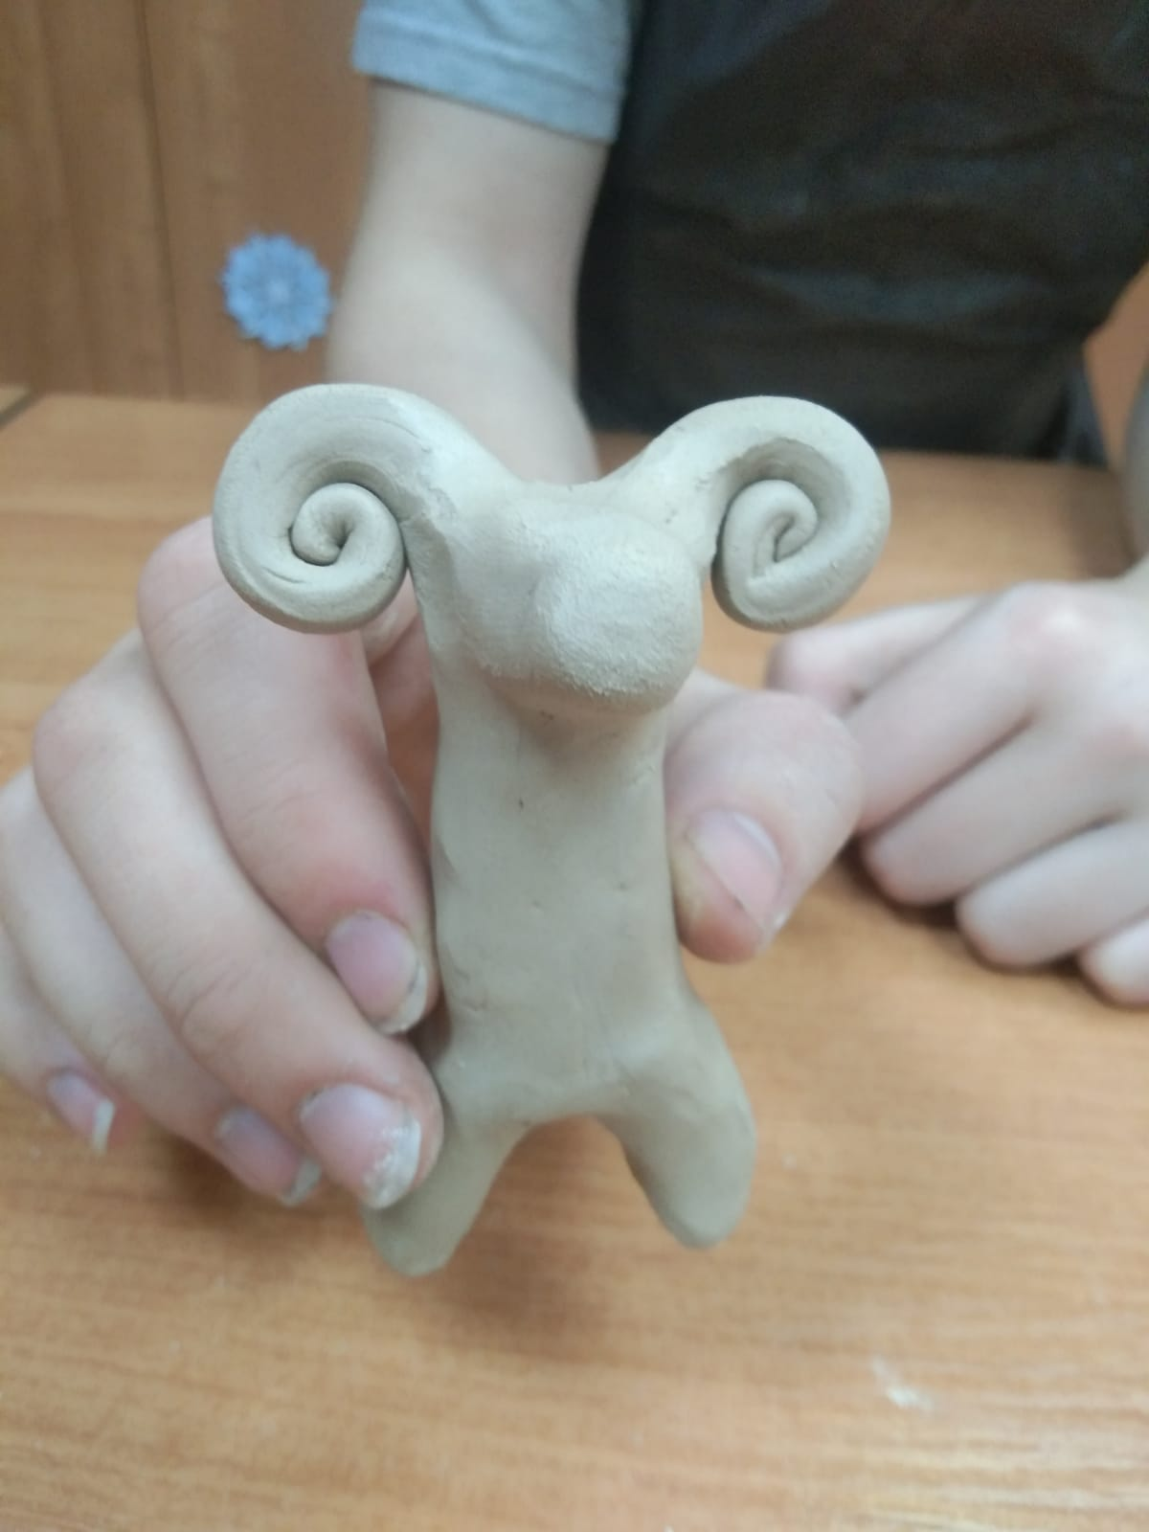
- Палочкой прокалываем рот, нос, глаза, делаем насечки на груди и ногах (украшение).
- В заготовке свистка прокалываем отверстия, чтобы игрушка засвистела.
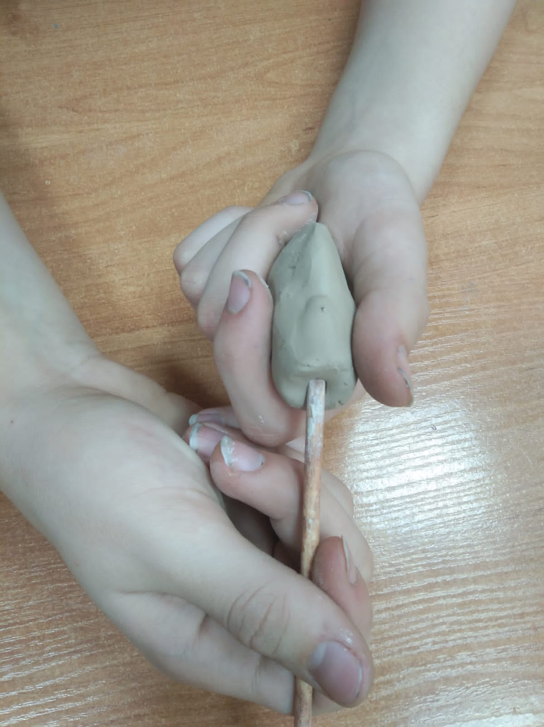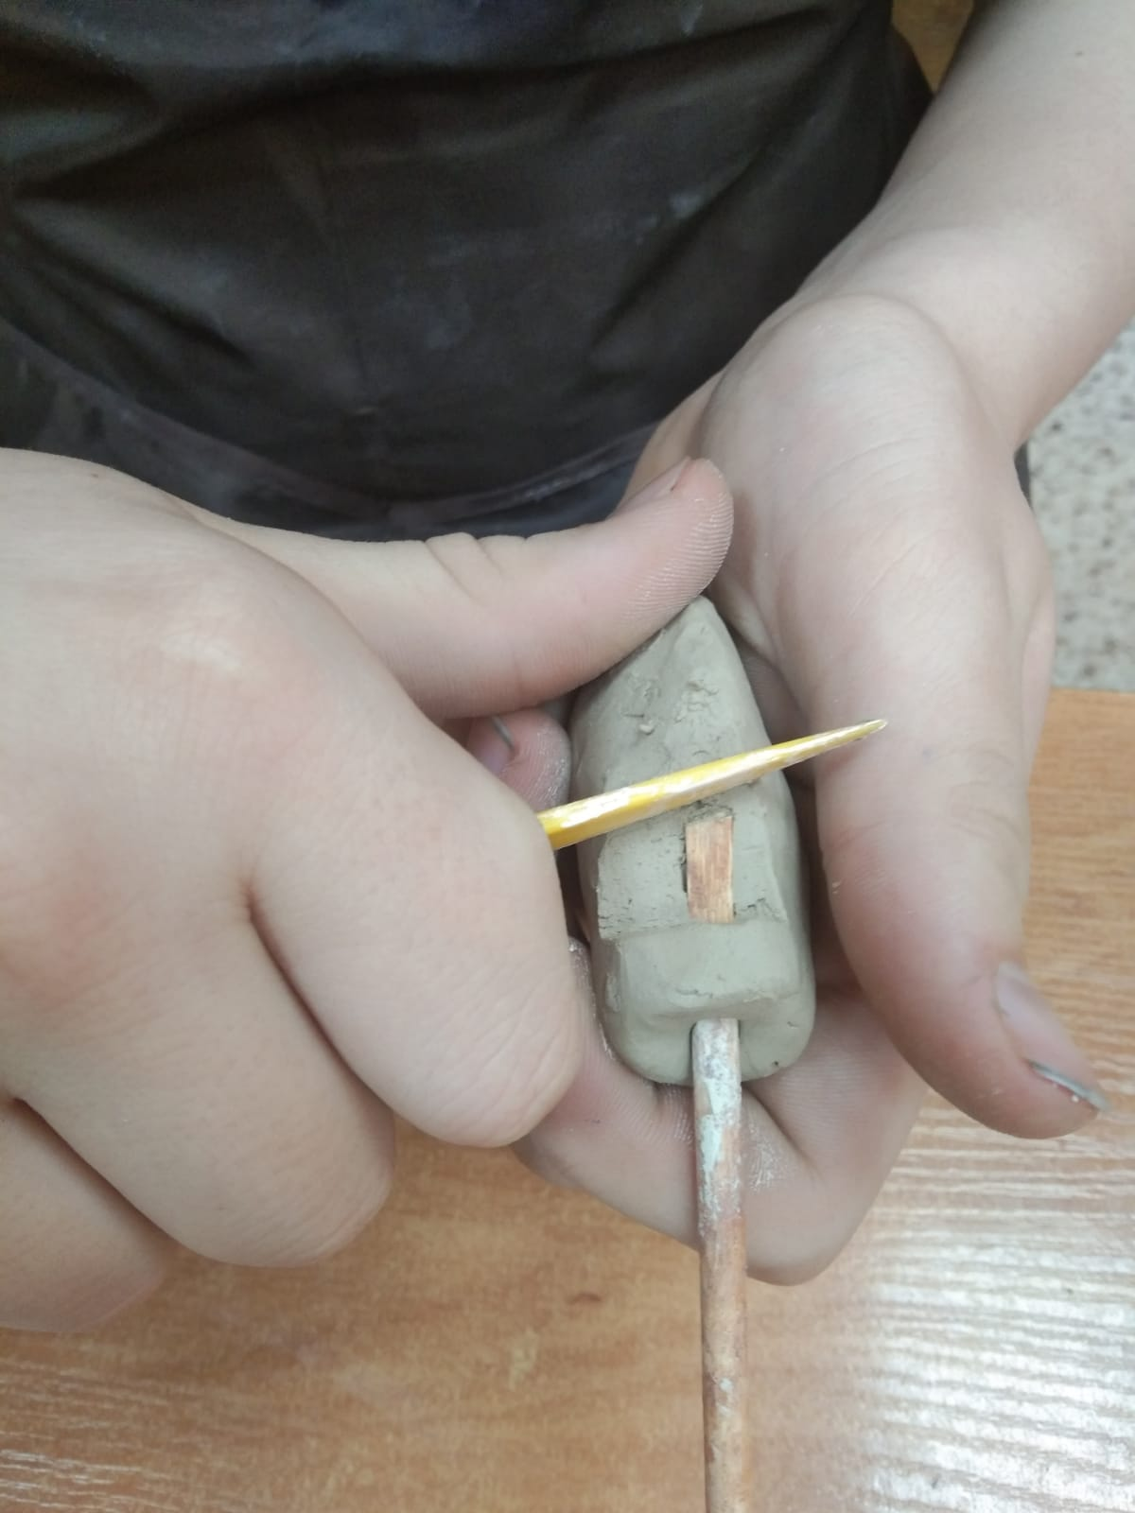

- Соединяем свисток с фигуркой. Для этого сзади в фигурке делаем большое отверстие, вставляем свисток острой стороной, животиком вниз. Длинной колбаской оборачиваем вокруг места соединения и разглаживаем глину.
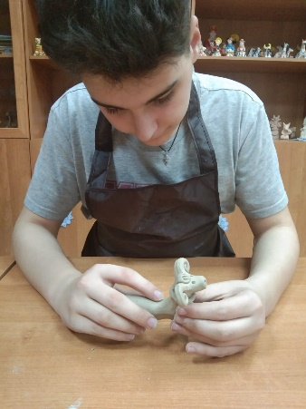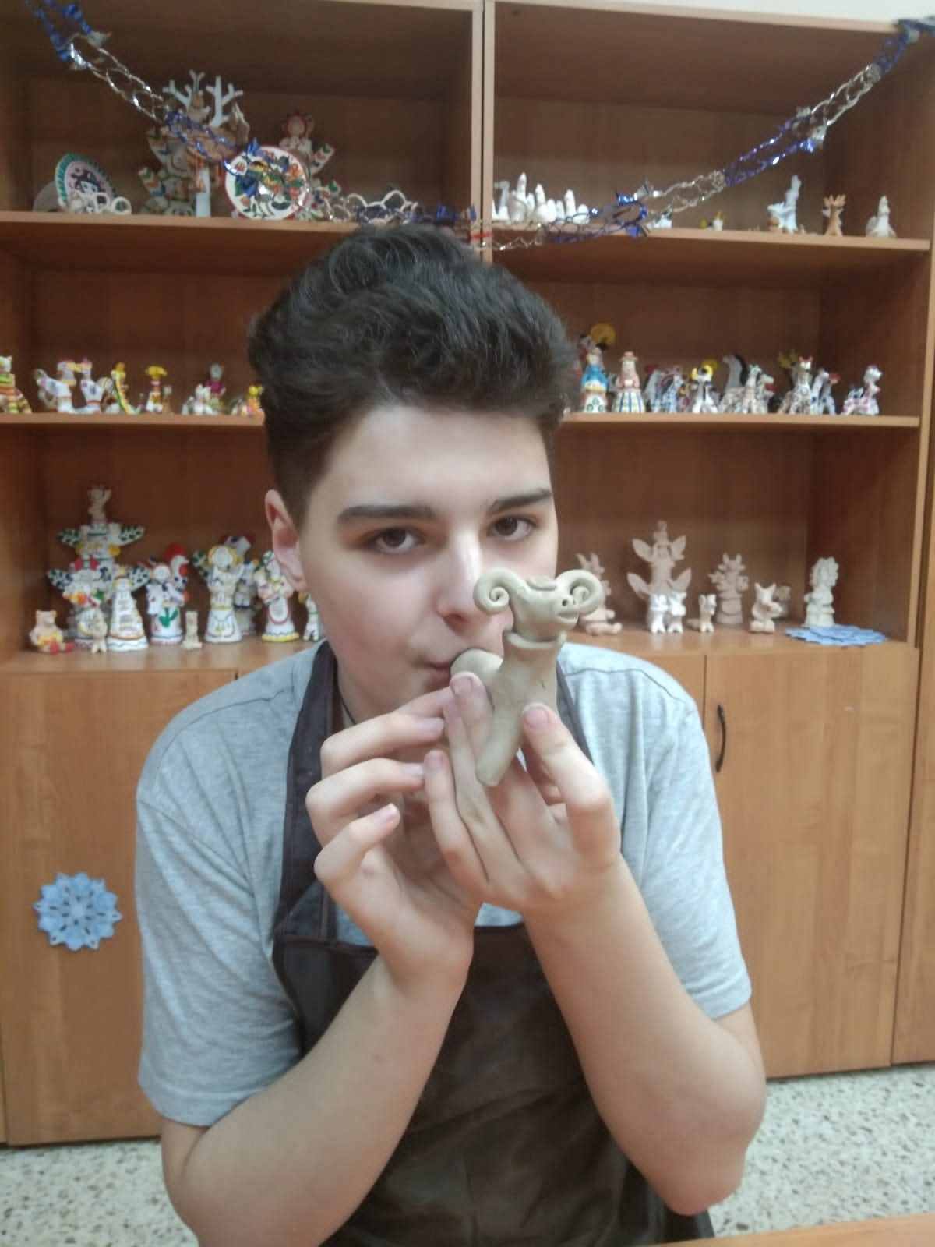
- Оставляем сохнуть при комнатной температуре до полного высыхания (от 3 до 7 дней).
- Далее обжиг в муфельной печи около четырёх часов при температуре 1050⁰С. В процессе обжига глина теряет природную окраску и становится бело-розовой с мягкими оттенками серого и жёлтого — в зависимости оттого, какие примеси попали в глину.
- Роспись глиняной игрушки. Расписываем отдельные детали – уши, ноги. Остальные узоры выполняем в соответствии с традиционной символикой хлудневской игрушки.

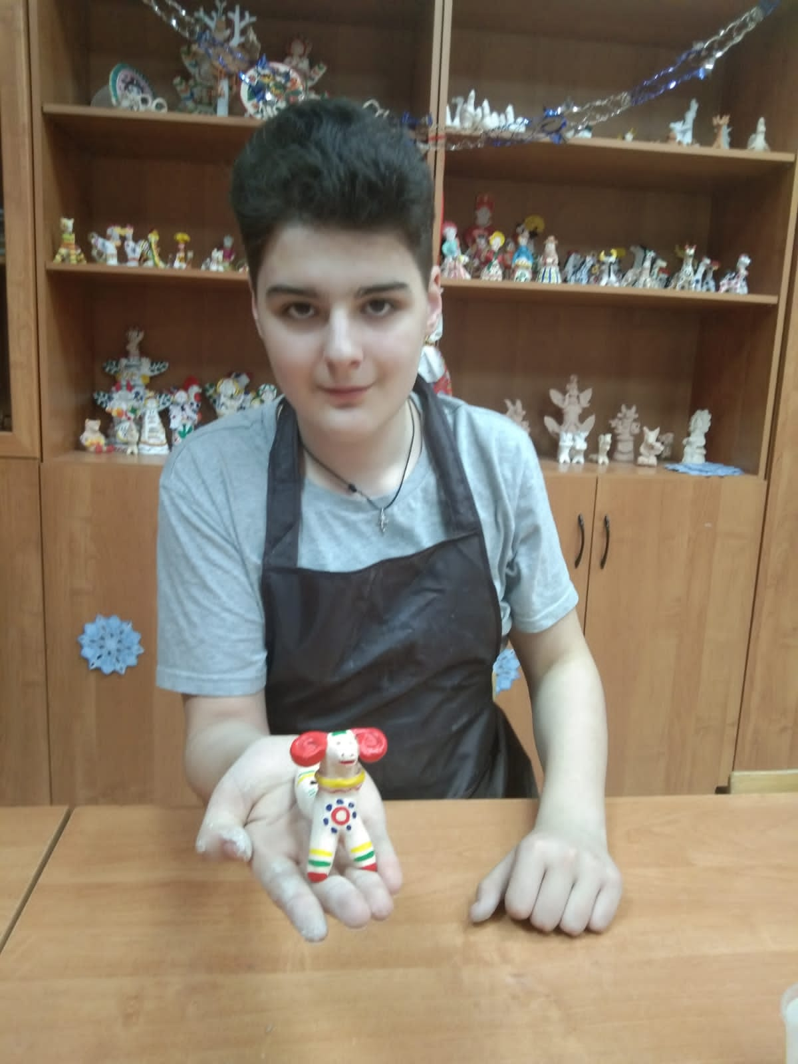

Схема строения хлудневской свистульки

Изучая технологию лепки хлудневской свистульки, я столкнулся с проблемой отсутствия некоторых терминов, а в частности – названий отдельных элементов свистульки. С этим вопросом я обратился к эксперту Министерства культуры РФ по декоративно-прикладному искусству, археологии и бытовым предметам, народному мастеру России В. А. Ткаченко. По рассказу Владимира Александровича я составил наглядный образец «Схема строения хлудневской свистульки»

Спинка
Тоновое отверстие
Пригубник
Пищик
Животик
Музыкальное отверстие

Выводы
1. Глиняная свистулька как продукт народного творчества самобытна и оригинальна.
2. Выполняя свистульку, мастер закладывал в неё свой особый смысл.
3. Свистульки мастеров различных областей России - это образы животных (в основном), схожие в своей символичности. Символика цвета и орнамента тоже похожи, что объясняется общими традициями русского народа.
4. Глиняные свистульки имеют свои отличительные особенности, характерные для той или иной области России в форме, орнаменте или цветовом решении, зная которые, можно определить принадлежность свистульки к тому или иному региону России. Различие свистулек объясняется творческой оригинальность мастера, зародившего промысел, традиции лепки и росписи которого тщательно хранились и передавались из поколения в поколение.
5. Единой технологии изготовления свистульки из глины не существует – сколько мастеров, столько и технологий. В каждой семье был свой почерк, ведь традиция изготовления игрушек передавалась в семье. Существовали целые династии потомственных мастеров, которые сохранили и передали своим детям мастерство своих предков.
6. Главное отличие хлудневской глиняной свистульки – её самобытность и простота.
Хлудневский промысел является объектом нематериального культурного наследия.

Хлудневская игрушка не осталась в прошлом, она популярна, ее известность вышла на международный уровень.
ЗАКЛЮЧЕНИЕ
Со временем изменялись и совершенствовались приемы изготовления игрушек, но сохранялись и развивались местные художественные традиции, которые заложили основу промысловых центров изготовления игрушек. Мастерство передавалось по семейной традиции из поколения в поколение. От новых мастеров не требовалось заново создавать образ, а лишь улучшить традиционные формы игрушек, сделать их занимательнее, не отступая от принятых норм. В дореволюционной России сложилось несколько промысловых центров изготовления игрушек и многие из них, к счастью, сохранились. Все они имеют характерные отличительные особенности, что связано с культурой и местными традициями тех мест, где зарождался промысел. Несмотря на то, что современная народная игрушка уже не отвечает своим первоначальным функциям, исчезла из игры детей, она остается ярким явлением декоративно-прикладного искусства, как общепризнанный сувенир и поныне служит украшением современного интерьера.
«В народной игрушке скрыт феномен долговечности. Проходят годы, десятилетия, века, а народная игрушка живет до сих пор. Она расцветала, умирала, возрождалась, менялась, превращалась в сувенир, экзотику, но продолжала жить. И она оживает каждый раз, когда ее берут в руки дети. Она до сих пор вызывает неподдельный интерес детей (и взрослых тоже), глядя на нее, у всех без исключения возникает желание взять ее в руки, поиграть с ней, иметь ее рядом или сделать такую же. Народную игрушку любят за ее простоту и доступность, она дарит радость и тепло человеческих добрых рук, в ней скрыта незамысловатая душевная мелодия. Народная игрушка учит знать свои корни, она является «потешной копилкой народной памяти». Любите народную игрушку, старайтесь узнать о ней больше, прикоснитесь к ней, и она подарит вам радость!» Н. Абрамычева (из публикаций в газете «Интеллект и творчество», 2011 г.)
Созданные с большой любовью к природе, окружающему миру игрушки-свистульки несут в себе человеческую теплоту. Они отражают характер мироощущения целого поколения мастеров, выработавших свой неповторимый стиль, поэтому необходимо сохранять и развивать этот промысел для нынешних и будущих поколений.

БИБЛИОГРАФИЧЕСКИЙ СПИСОК
- Быков А.В. Глиняная игрушка из деревни Хлуднево (Калужская область). - М. «Музей традиционного искусства народов мира», 2013.
- Васина Г.В. «Глиняные» сказки: из истории глиняной хлудневской игрушки / Калужская застава: историко-краевед. альманах. Т.2, Ч.2. - Калуга: Изд-во Н.Ф.Бочкаревой, 2003.- С.145-172.
- Васина Г.В., Зайцева С.В. Из истории гончарного промысла деревни Хлуднево /Там же.- С. 145-17.
- Васина Г.В., Зайцева С.В. История и современное состояние народного промысла д.Хлуднево / Краеведение в сфере культуры и искусства: материалы 5-й научно-практич. конференции / Под ред. Н.В.Карташева, И.Л.Тихоновой.- Калуга, 2003.- С.52.
- Г.Блинов. Чудо-кони, чудо-птицы. М, 1977, с.112-116.
- Г.М.Блинов. Сказки без слов: о народной игрушке. Тула, 1974.
- Голан А. Миф и символ. М, 1994, с. 8.
- Д.П.Дудникова, А.А.Лондарев. Глиняная хлудневская игрушка. Народные промыслы. Калуга, 2000.
- Дундукова Д.П. Тайна хлудневской игрушки/'/Знамя. 1993. 9 сентября Калугаведение: хрестоматия для учащихся. - Калуга: Издательство научной литературы Н.Ф.Бочкаревой, 2008. - 256с.
- Завалишина М.А. Танино наследство. Свистульки хлудневских игрушечниц Трифоновых / Родная старина: материалы 2 и 3 научно-практических конференций по проблемам сохранения и развития фольклора.- Калуга: изд-во «Фридгельм», 2001.- С.163-168
- Клиентов А.Е. Народные промыслы. – М., Белый город, 2003
- Латынин Л. Основные сюжеты русского народного искусства. – М., Глас, 2006.
- Личенко С.И. Хлудневская игрушка/ Народное искусство Калужского края 19-20 веков.- Калуга: изд-во «Фридгельм»,2001.-С.91-108
- Личенко С.И. Хлудневская игрушка: Типология, стилистика, бытование / Родная старина: материалы 2 и 3 научно-практич. конференций по проблемам сохранения и развития фольклора.- Калуга: изд-во «Фридгельм», 2001.- С.139-152.
- Личенко СИ .Хлудневская игрушка //Родная старина. Материалы П и III научно-практических конференций по проблемам сохранения и развития фольклора. Калуга. 2002. С. 139-152.
- Н.Ведерникова Гончарный промысел деревни Хлуднево// Калужский край. Козельский район. Живая культура Российской провинции. М.:1999. С.160.
- Паршин В.В. Сокровищница Калужского края: История. - Калуга: Золотая аллея, 2005. - 288с.
- Попова О.С., Каплан Н.И. Русские художественные промыслы. - М.: Знамя, 1984. - 144с.
- Пуцко В.Г. Хлудневские глиняные фигуры / Родная старина: материалы 2 и 3 научно-практических конференций по проблемам сохранения и развития фольклора.- Калуга: изд-во «Фридгельм», 2001.- С.153-162
- Раков В. Хлудневская игрушка//Весть. - 2009,- 22 января
- Раков В.Н. Родники народного творчества: Из истории калужских промыслов.- Калуга,2009.- Хлудневский промысел.- С. 205-208, 246-289.
- Русская диалектология. М., 1989, с.149 – 164.
- С.И.Личенко. Народное искусство Калужского края XIX - XX веков. 2001. Живая старина. 2003. №2.
- Ткаченко В. А., Массалитина Г. А. Глиняные игрушки с городища Воротынск. // Родная старина. Калуга, 2001, с. 95–96.
- Ткаченко В. А., Фёдорова Л. И. Искусство глиняной игрушки в городе Калуге XVI–XX вв. // Калуга в шести веках. Калуга, 2000, с. 103.
- Ткаченко В.А., Федорова Л.И. К вопросу сохранения традиций в Школах ремесла. // Родная старина. 1-я научно-практическая конференция по проблемам сохранения и развития фольклора Калужской области (Калуга, 18-19 ноября 1994 г.). Калуга, 1995.
- Фёдорова Л. И., Ткаченко В. А., Фёдоров В. В. Антропоморфная глиняная игрушка из Калуги конца XVII–XX вв. // Научно-практическая конференция. Тверь. В печати; Буклет. Калуга, 2013.
- Фёдорова Л. И., Ткаченко В. А., Фёдоров В. В. Глиняная игрушка «Всадник»: эволюция и генезис в русской материальной культуре. // Гончары России-2009. Проблемы развития традиционной и авторской игрушки. Тверь, 2009, с. 5–7.

